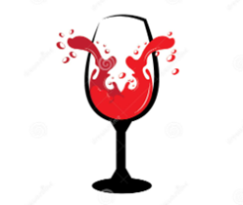

**Executive Wineclub of Passion**

Derde avond: donderdag 18 april 2024: Wine & Movie-experience:

Thema: “Onbekend Frankrijk deel 1”

Frankrijk = wijnland is een eufemisme van jewelste. Frankrijk is zowaar doorheen de recente wijngeschiedenis altijd de referentie geweest voor de wijnwereld. Maar het waren steeds ook de bekende wijnstreken die het voortouw namen. We gaan hier deze streken niet opsommen, want ze zijn alom gekend. Van de totaal van 850.000 ha wijngaard in Frankrijk valt ongeveer de helft in de hoogste kwaliteitscategorie AOP (het vroegere AOC). 1/3 van de oppervlakte van België is in Frankrijk aangeplant met wijngaarden. Veel belangrijker is de grote diversiteit aan wijnen die Frankrijk te bieden heeft, waardoor wijnland Frankrijk met geen enkel land ter wereld kan vergeleken worden. **Frankrijk levert 3240 verschillende wijngebieden op de kaart. Vele vallen onder de 383 AOP’s en 75 IGP’s die Frankrijk rijk is**. De rest vallen onder het label Vin de France. De bedoeling van deze degustatie is om de minst bekende AOP’s , de meest verrassende IGP’s en enkele rariteiten in Vin de France in de schijnwerpers te plaatsen, met het besef dat we mogelijks hier minstens drie avonden voor nodig hebben. Deze eerste degustatieoefening was de eerste aanzet voor mogelijks een vervolg voor volgend jaar.

Het werd vooral een zeer interessante prijs-kwaliteitsbeleving, waarbij de meeste wijnen kwalitatief niet alleen zwaar onderschat zijn, maar vooral plezant zijn voor de modale wijnliefhebber. We hebben er dan ook een plezante en onvergetelijke avond van gemaakt door enerzijds een grote diversiteit aan wijnen op de tafel te toveren, en anderzijds de avond te starten met een film **‘Vive la France’.** Zo krijgt de tweede ‘wine & movie-experience weer vorm.

De avond bestond dus uit twee delen bestaan en het programma zal er volgt uit zien:

**programma**

19u stipt: ontvangst

19u10: start film

20u40: start degustatie

22u: uitbollen met een typisch Frans hapje gemaakt door Tamis Homekitchen

Einde: 23 u

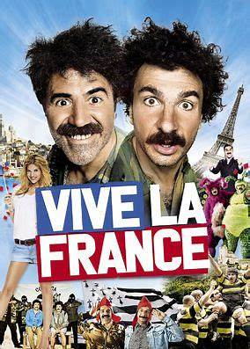

Muzafar en Feruz zijn twee brave schapenherders uit Taboulistan, een kleine staat in Centraal-Azië waarvan niemand het bestaan kent. Om wat bekendheid te verwerven op het internationale toneel beslist de president van het land om zich op het "publicitaire" terrorisme te storten en hij vertrouwt de taak toe aan de twee minzame herders. De missie waar alles om gaat: het opblazen van de Eiffeltoren. Maar alles verloopt niet zoals gewenst.

Van Corsica gaat het dan eerst naar Marseille, dan komen ze in Toulouse terecht en dan met de hulp van journaliste Marianne gaat het richting Parijs via kleine, pittoreske weggetjes. Onderweg overkomt hen natuurlijk van alles. Gaandeweg leren de twee Frankrijk en de Fransen beter kennen en alsook hier en daar de overvloedige wijncultuur. Frankrijk en zijn inwoners worden serieus geparodieerd. Alle kleine kantjes van volk en land worden extra uitvergroot. De meeste zijn voorspelbaar en standaard. Maar ook de goede kanten van Frankrijk worden belicht, de joie de vivre en het lekker eten en drinken om er maar enkele te noemen. Een komedie in de stijl van Louis de Funès. Een vleugje Borat er bij om het wat moderner te maken.

De keuze van de wijnen was voor deze eerste editie ‘onbekend Frankrijk’ niet evident. We hebben geopteerd zowel klassieke als onbehandelde paden te bewandelen. We hebben daarvoor ook partners aangesproken die de selectie ruimer hebben gemaakt. **Portovino, Geovino en A Taste Affair** en enkele schatten uit de persoonlijke wijnkelder zullen ervoor zorgen dat er 32 (!) wijnen werden gedegusteerd, waarbij een twintigtal rode wijnen en een 10tal witte wijnen de proeftafel sierenden.

Bij het gerecht van **Tamis,** werd verder gedegusteerd, omdat sommige wijnen wat tijd en zuurstof nodig hebben.

Tamara heeft een lamsstoofpotje voor ons gemaakt, verwijzend naar het geiten- en schapenvlees op Corsica, met Belgisch bio lamsvlees van bio boerderij De Vierklaver. En uiteraard een linzenschotel met geitenkaas. Iets typisch Corsicaans met producten van bij ons.

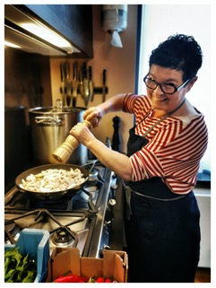

Onderstaand overzicht maakt duidelijk uit welke regio’s de wijnen kwamen en van waar de onbekende AOP’s en de verrassende IGP’s kwamen. Ze werden in **7 clusters** ingedeeld en zo verschenen **20 ‘onbekende’ wijngebieden** op de proeftafel:

Overzicht van de ‘onbekende’ wijnregio’s op de degustatietafel

**Cluster 1: in de Atlantische Loire-streek**

1. **Touraine:** In 1939 werd deze regio reeds vanwege zijn terroirtypiciteit afzonderlijk omschreven als ‘Coteaux de Touraine’. Pas in 1953 werd hieraan een AOP kwalificatie gegeven onder de naam ‘Touraine’. Dit wijngebied is verspreid over twee departementen (Idre-et-Loire & Loir-et-Cher) en omvat 143 gemeenten. Dit wijngebied is 5000 ha groot ligt hoofdzakelijk op de heuvels tussen de twee rivieren Loire en Cher. De 650 wijnboeren die aktief zijn in het AOP Touraine zijn erin geslaagd in functie van het terroir deze appellatie nog verder onder te verdelen in 5 geografische subregio’s: AOP Touraine-Amboise; AOP Touraine-Azay-le-Rideau; AOP Touraine-Chenonceaux; AOP Touraine-Mesland en AOP TOuraine-Oisly. Bij ons zijn deze wijngebieden amper gekend en toch zijn de wijnen voortreffelijk.

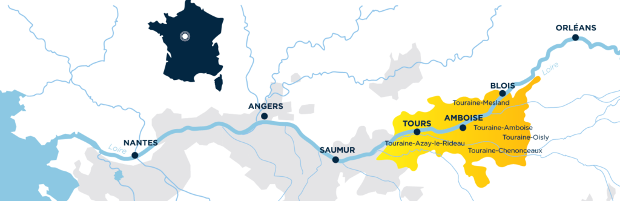

wijn 1: Domaine Mérleau (Souris et Boa), AOP Touraine 2016:

1. **Pays de Retz / Côtes de Granlieu**: Rond de regio Nantes, richting kust, zijn er heden zeer interessante vinologische ontwikkelingen aan het gebeuren met zeer eigenzinnige wijnbouwers en cépages. De regio is meer gekend als het Muscadet wijngebied, maar vanwege de zeer sterk afwijkende typiciteit van de kleine wijngebieden in Muscadet, zijn er afzonderlijke AOP ontstaan. Het Pays de Retz, uitkijkend op de baai van Bourgneuf en de monding van de Loire, ligt aan de zuidelijke poort van Bretagne. Rond de inham van Pornic is de 52 km lange kust bezaaid met kreken, stranden en kleine badplaatsen. De moerassen en de bossen die deze bruisende kust omgeven vormen een idyllisch kleurenpalet. Ook de wijngaarden vormen een extra dimensie aan de grote biodiversiteit en hebben nu een AOP benaming gekregen AOP Muscadet Côtes de Grandlieu. Daarbuiten valt alles onder de IGP du Val de Loire-Pays de Retz. Druiven als de melon, la folle blance of fiè gris (= sauvignon rose) worden daar opnieuw op een hoog niveau gevinifieerd. Eric Chevalier is een bezieler van deze appellatie.

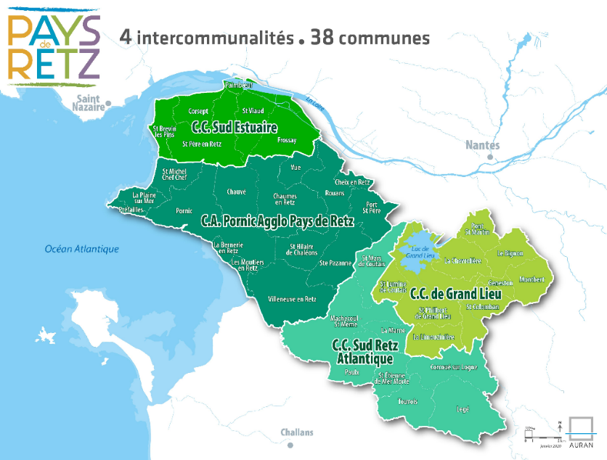

wijn 2: Domaine Eric Chevalier, cuvée Fiè Gris 2014, Vin du Pays de Retz

1. **Gros Plant du Pays Nantais**: De ‘gros-plant-du-pays-natais’ (ook eenvoudig bekend als aop gros-plant) is een AOP hoofdzakelijk gesitueerd in het departement Loir-Atlantique. Het gaat over wijnen die uitsluitend gemaakt zijn van de druif ‘la folle-blanche’ en omvat 1372ha ten zuiden van Nantes. In 2012 werden ze als een afzonderlijke AOP gekwalificeerd. De AOP Gros-Plant kan ook worden gecultiveerd in de regio Retz (cfr plan hierboven), maar loopt verder uit tot rond de Stad Nantes. Het is zowaar een druif-appellatie.

wijn 3: Doaine Luneau-Papin, Folle Blanche’ 2022, AOP Gros Plant du Pays Nantais

**Cluster 2: van het platte tot het bergachtige zuidwest Frankrijk**

1. **Côtes de Gascogne**: De Côtes de Gascogne is een wijnbouwgebied in Gascogne, gelegen in het zuidwesten van Frankrijk, in het Frans ‘le Sud-Ouest’ genoemd en ligt hoofdzakelijk in het departement Gers. Het is IGP geworden sinds 1982. In de Gers bestaat 91% van het productievolume uit witte wijn, 8% is rood en 1% bestaat uit rosé. Dit is voor de zuidwesthoek van Frankrijk zeer atypisch, want voor de rest wordt er voornamelijk rode wijn geproduceerd. De gehele IGP bestaat uit wijngaarden met een gezamenlijke omvang van 15.000 hectare en omvat 1400 producenten (waarvan amper 200 onafhankelijke wijnbouwers) Het is een uitgebreide, complexe en weinig éénduidige streek en de grote variëteit aan druiven geven ook een rijke diversiteit aan wijnen. De cépages voor rode en roséwijn zijn: Abouriou, Cabernet franc, Cabernet sauvignon, Duras, Fer, Malbec, Merlot, Négrette, Portugias bleu en Tannat

De cépages voor witte wijn zijn: Colombard, Gros-Manseng, Len de l'El, Muscadelle, Sauvignon blanc en Sémillon. De wijnen van deze appellatie beginnen in Frankrijk aan populariteit te winnen en verdringen gekende appellaties als Madiran of Jurançon

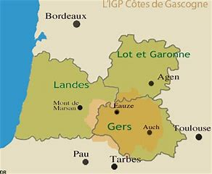

wijn 4: Domaine de Bouscassée, cuvée Menhir 2007, IGP Côtes de Cascogne

1. **Irouléguy:** Eén van de kleinsten en mooiste appellaties van Frankrijk, ingepland in de bergen van Frans Baskenland op de zuidflanken van de Pyreneeën. Het is amper 270 ha groot en de wijngaarden zijn niet alleen op een hoogte van 200 tot 400 meter aangeplant, maar ook 2/3 hiervan zijn in terrasbouw aangeplant. Deze appellatie werd erkend in 1970 en omvat amper 36 wijnbouwers, waarvan 18 zelfstandig wijnen op de markt brengen. Het microklimaat is er grillig en vochtig, maar in de zomer kan het gloeiend heet worden. De meest gebruikte druiven zijn: Cabernet franc, Cabernet-sauvignon, Courbu, Gros manseng, Petit manseng en uiteraard Tannat

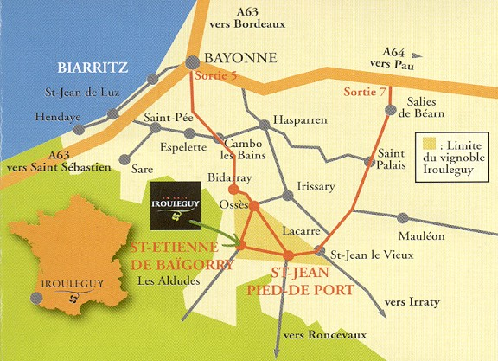 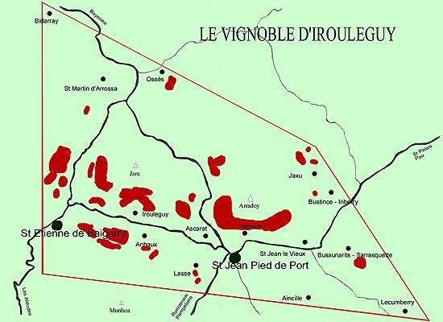

Wijn 5: Domaine Etxegaraya, Irouléguy 1997 (rouge)

Wijn 6: Domaine Arretxea, cuvée Haïtza, Irouléguy 2020 (rouge)

Wijn 7: Domaine Arretxea, cuvée Schistes, Irouléguy 2021 (blanc)

**Cluster 3: een greep uit de mozaïek van de regio van Languedoc-Roussilion**

1. Limoux: Op weg naar Carcassonne, ligt het wijngebied Limoux (midden in het land van de Kataren). Iedereen ken de Crémant de Limoux of de Blanquette de Limoux die één van de oudste bubbelappellaties zijn van de wereld. Maar in dit gebied wordt heel wat geëxperimenteerd en vele jonge gasten investeren daar omdat de wijngrond zowat de goedkoopste aop-grond is van Frankrijk. Het Limoux-wijngebied bestaat uit 5 AOP’s: AOP Limoux Blanquette de Limoux erkend in 1938, AOP Limoux Méthode Ancestrale erkend in 1938, AOP Limoux blanc erkend in 1959, AOP Crémant de Limoux erkend in 1990, AOP Limoux rouge erkend in 2004. Dit wijngebied omvat 7800 ha en wordt gedragen door 41 gemeentes. Het is geen homogeen landschap (van relatief vlak tot 450 meter hoogte) en de klimatologische en bodeminvloeden zijn zeer verschillend en divers, waardoor er sprake is van 4 verschillende limoux-terroirs. Afhankelijk van de AOP of het over een mouserende of stille wijn gaat, zijn de gebruikte druiven decretaal bepaald: voor wit: chardonnay, chenin, macabeu en mauzac; voor rood: pinot noir, merlot, cabernet franc, cabernet sauvignon, malbec, syrah en grenache noir. Er zijn 57 onafhankelijke wijnbouwers aktief binnen de AOP Limoux.

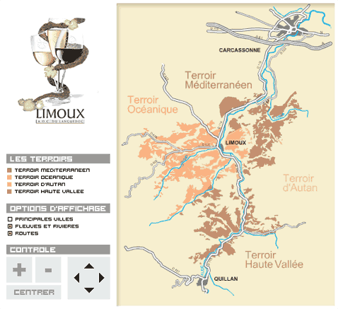

Gaan we wat meer richting zuid-oost, naar de Middellandse zee, dan kom je terecht in kleine appellaties zoals Maury, Côtes de Roussillon en Banyuls en Coullioure. Daarvan gaan we ook enkele bijzonderheden van proeven, buiten de respectievelijke cultuur van de appellaties.

Wijn 8: Chateau de Gaure, cuvée macabeu, Limoux 2005

Wijn 9: Domaine Thuronis, cuvée Amphores, Vin de France 2021

Wijn 10: Yoko, KM31 2013 Vin de France de Banyuls

1. Terrasses de Larzac: We gaan nog meer naar het oosten en verlaten de Roussillon om zo in het uitgebreide wijngebied van de Languedoc te komen, met een hoop bekende appellaties zoals Costières de Nimes, Faugères, Saint-Chinian, Minervois, Fitou en Cobières. Twee bijzondere gebieden schieten er kwalitatief wat uit door de structuur van hun wijnen en dat zijn de appellaties Coteaux du Languedoc Pic Saint Loup en Terrasses du Larzac. Deze laatste is wat minder bekend maar heeft zijn eigen identiteit ontwikkeld en werd een AOP in 2014. Opmerkelijk is het feit dat binnen deze AOP 75% van de wijnbouwers bio-gecertifieerd zijn, met de bedoeling dit naar 100% op te trekken. Dit wijngebied is niet klein en omvat 32 gemeenten.

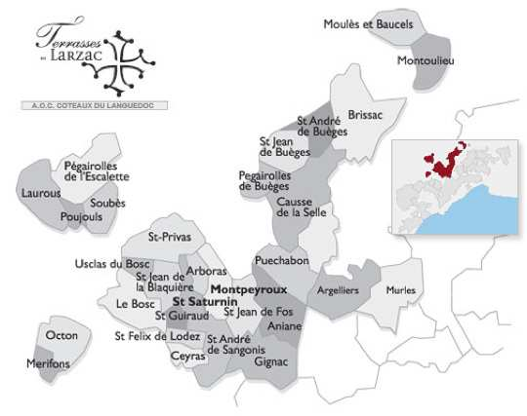

Wijn 11: Chateau Beau Renard, Vieilles Vignes 2019

Wijn 12: Vignobles Coulet, Tour de Baulx, 2020

**Cluster 4: aan de grensgebieden met Duitsland & Zwisterland**

1. Vin des Allobroges: de wijnregio is sinds 2012 een afzonderlijke IGP, gelegen in de Haut-Savoie (in de aanloop van de Alpen) en omvat een 80tal wijndomeinen. Er wordt aldaar ongeveer 9000hl wijn geproduceerd, waarvan 66% wit, 23% rood, 7% rosé en 4% mousserende wijnen. De rode wijnen hebben een speciaal karakter vanwege het gebruik van de mondeuse en persan.

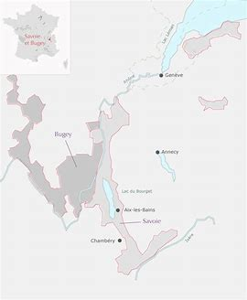

Wijn 13: Domaine des Ardoisières, Argile rouge 2011

Wijn 14: Domaine des Ardoisières, Argile rouge 2020

1. Pays de Rhénane: Het rijngebied als wijngebied is enorm groot en slingert doorheen centraal Europa. Hier gaat het over een klein onbekend wijngebied aan de grens met Duitsland ligt en dat juist buiten de appellaties van de Elzas valt. Over de grens (Duitsland) ligt de bekende AOP Pfalts. De eigenzinnige wijnbouwers aan de Franse kant zweven in het statuur van Vin de France en kunnen zeer verrrassend uit de hoek komen.

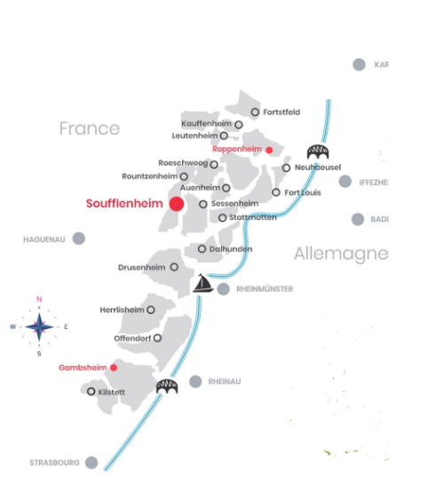

Wijn 15: Farid Yahimi (Sons of Wine), Degré de liberté 2018

Wijn 16: Farid Yahimi (Sons of Wine), Brutal Rouge 2020

**Cluster 5: van de uitlopers van de Loirerivier tot aan de Ardèche**

1. Vin de Pays d’Urfré: is een klein wijngebied in de Haute-Loire, geflankeerd door twee AOP’s Côtes-du-Forez en Côte Roannaise. Het is sinds 2009 een erkende IGP in de drie kleuren (wit, rood en rosé). Deze IGP produceert amper 1000hl wijn, waarvan 60% rood (gamay en pinot noir) en 30% wit (chardonnay, aligoté, viognier en gamay blanc)

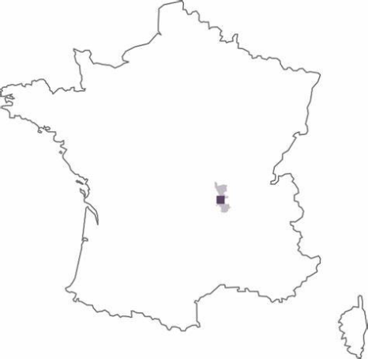

Wijn 17: La vigne d’Albertus Viognier, Vin de Pays d’Ufré 2005

1. Saint-Pourçain: In 2009 werd de aoc Saint-Pouçain erkend. Deze wijnregio behoort tot de valée de la Loire (Haut-Loire), vaak omschreven als de wijngaarden van het Massif Central (waartoe Ufré, Côtes d’Auvergne en Côtes-du-Forez behoren). Het is een klein wijngebied van 640ha met 1 coöperatieve en 17 particuliere wijnbouwers. De productie bedraagt ongeveer 28.000hl in de drie kleuren.

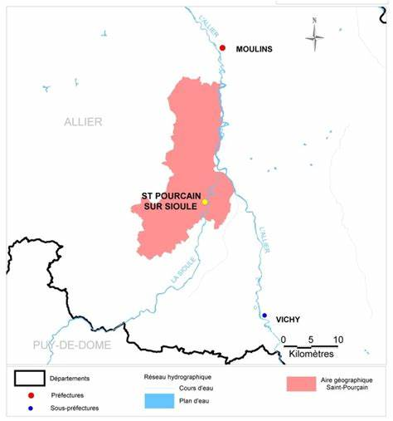

Wijn 18: Clos de Breuilly, St-Pourçain 2020

Wijn 19: Domaine des Bérioles, cuvée Aurence, St-Pourçain 2022

Wijn 20: Domaine des Bérioles, cuvée Tresaille, IGP Val de Loire 2022

1. Côtes-du-Forez: Côtes-du-Forez behoort tot dezelfde wijnregio als die van hierboven (Haute-Loire, Massif Central) en werd erkend als AOC in 2000. Het is een kleine aoc van 116ha waar enkel rood en rosés worden gemaakt (uit de dominante gamay-druif). Hier zijn 1 coöperative en 11 particuliere wijnbouwers aktief.

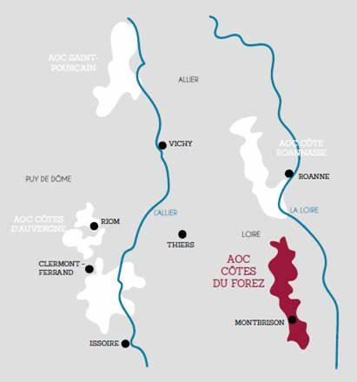

Wijn 21: Domaine Gilles Bonnefoy (Les Vins de la Madone), La Madonne 2022

Wijn 22: Domaine Gilles Bonnefoy (Les Vins de la Madone), Dacité 2022

1. Côtes Roannaise: Deze appellatie (cfr kaartje hierboven: ligt zowaar tussen Saint-Pourçain en Côtes-du-Forez) werd reeds in 1994 als aoc erkend en was een beetje de voortrekker van de kwalitatieve groei van de wijnen van de Haute-Loire. Het is 215ha groot met een productie van iets meer dan 11.000 hl. Dit wijngebied omvat 14 gemeenten en een dertigtal particuliere wijnbouwers. Zoals alle wijngebieden op het Massif Central, zijn de bodems sterk vulcanisch beïnvloed.

Wijn 23: Domaine Romain Paire, La Colline en Flame, 2022

**Cluster 6: aan de uitlopers van het Rhônegebied tot de Languedoc**

1. IGP Alpilles: Vin de Pays des Alpilles werd in 2000 als afzonderlijke IGP-wijngebied erkend en is gesitueerd in de regio Bouches-du-Rhône (Provence). Dit prachtig toeristisch wijngebied ligt rond het idyllisch dorpje Beaux-de-Provence en produceert ongeveer 6000 hl per jaar, waarvan 78% rood, 19% rosé en amper 3% in wit. Deze oude wijnregio, die normaal in de AOP Vallée des Beaux de Provence zou moeten vallen, gebruikt vaak andere druiven dan lokaal in de Rhône worden toegelaten (zoals cabernet sauvignon, merlot, chardonnay, ugni blanc,…). Daarom het eigenzinnig IGP-statuut. Er zijn ongeveer eeen 15tal wijnbouwers die dergelijke IGP-wijnen produceren.

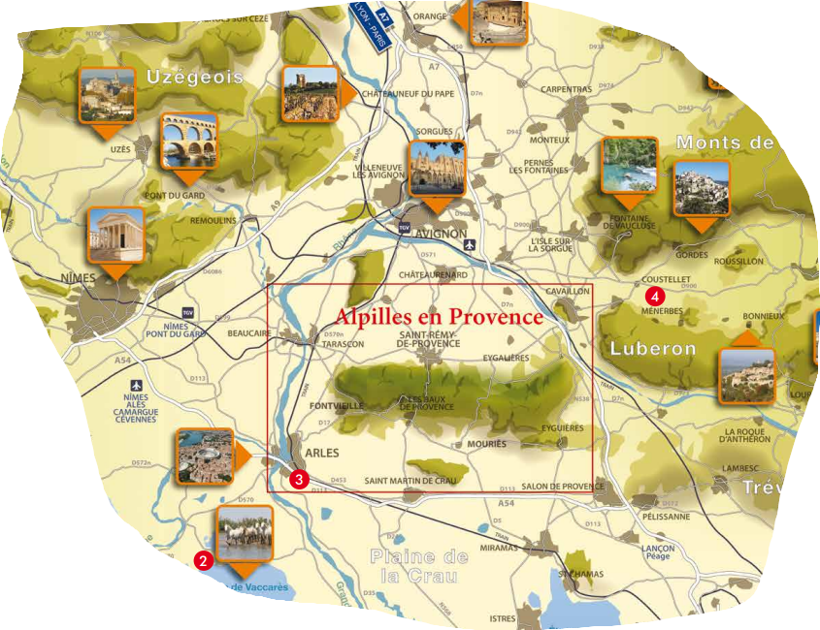

Wijn 24: Domaine de Trévaillon, IGP Alpilles 2013

1. Duché d’Uzes: de aoc Duché d’Uzès werd in 2013 erkend en behoort toe aan het wijngebied van de Vallée de Rhône. Er zijn 7 coöperativen en 34 particuliere wijnbouwers aktief binnen de appellatie. De productie bedraagt rond 9000 hl wijn per jaar in de drie kleuren (rood:58%; rosé:17%; wit:25%) met de traditionele rhônedruiven.

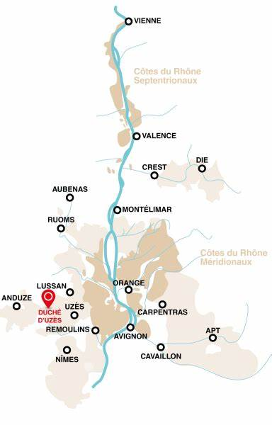

Wijn 25: Domaine Lous Grezes, Cuvée Alibi 2010

1. Pezenas: Pézenas (de stad van Molière) is een appellatie in de grote Languedoc-wijnregio (erkend in 2007 als Languedoc-Pézenas) en produceert enkel rode wijn (met als basis 3 druiven: grenache, mourvèdre en syrah). Er zijn 4 coöperatieven en 40 particuliere wijnbouwers aktief, verspreid over 15 gemeenten rond (vooral boven Pézenas). Het wijgebied is 1500 ha groot.

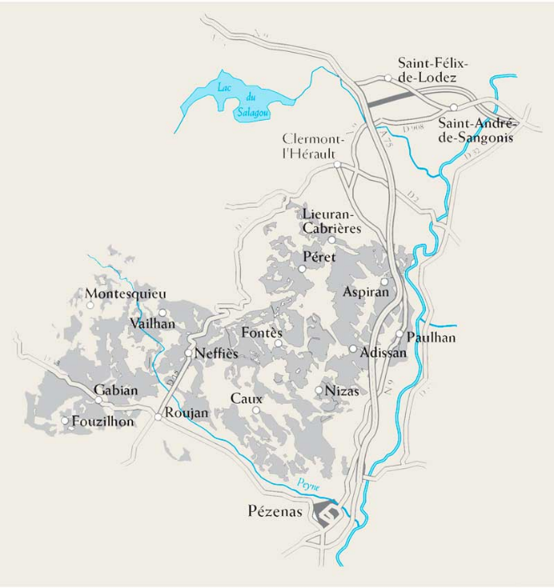

Wijn 26: Mas Gabriel, Clos des lièvres, 2019

1. Vin de Pays de l’Herault: Vin de Pays de l’Hérault werd in 2009 als een afzonderlijke IGP erkend en verzameld zowat alle wijngaarden in het departement Hérault die buiten de afzonderlijke AOP’s vallen. Dit groot wijngebied wordt binnen de IGP nog onderverdeeld in 16 afzonderlijke geografische wijnzones. Er zijn maar liefst 32 druivensoorten toegelaten en de productie mag 80hl/ha bedragen. Dit zegt veel over de filosofie van deze regio dat meer op kwantiteit dan op kwaliteit is gebaseerd. Het is zowaar de wijnschuur die balanceert tussen de rhônevallei en de Languedoc. En toch zijn er eigenzinnige wijnbouwers die in dit zonovergoten wijngebied, wars van de aoc & igp-verplichtingen, kwalitatief en eigenzinnig hun ding doen.

Wijn 27: Domaine les Creises, les Brunes 2020

**Cluster 7: de zon van de Méditerranée**

1. Cassis: AOP Cassis was de eerste erkende AOC in de Provence in 1936. Gesitueerd aan de Middellandse zee, rond het gelijknamig en uiterst pittoresk dorpje Cassis, wordt er meer dan 7500 hl wijn geproduceert op een bescheiden wijnoppervlakte van 200ha. De hoofdproductie zijn witte wijnen (71%) en een beetje andere wijnen voor de toeristen (27% rosé en 2% rood). Het bijzonder micriklimaat (veel zonure,, frisse zeeinvloed + mistral) maakt deze appellatie bijzonder, vooral voor zijn witte wijnen. Er zijn maar een10tal wijnbouwers aktief in deze leuke aop.

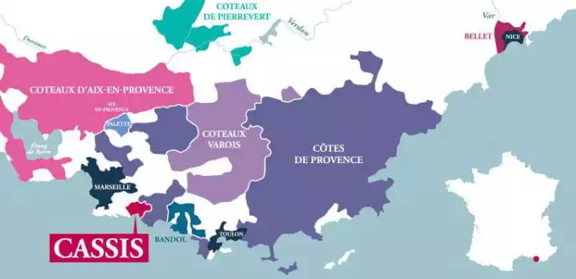

Wijn 28: Domaine du Paternel, blanc de blanc 2015

1. Vins de Corse: Corsica, waarmee we deze wine-&movie-experience en degustatiereis zijn begonnen met de film Vive le France, is en bijzonder wijneiland. Het vormt in feite een thema voor een afzonderlijke degustatie (mogelijks voor een nieuwe EWOP-avond), omdat hier zeer lekkere wijnen worden gemaakt met een grote typiciteit. En toch zijn Corsicaanse wijnen (onterecht) nog onbekend, waardoor ze op deze degustatietafel terecht zijn gekomen. Amper 20% van Corsicaanse wijnen worden buiten Frankrijk geëxporteerd. Corsica bevat 10 kwalitatieve geografische indelingen (1 IGP en 9 AOP’s): IGP Vin de Corse; 2 cru’s : AOP Patrimonio en AOP Ajaccio; 5 AOP Villages (Porte-Vecchio, Figari, Sartène, Calvi, en Côteaux du Cap Corse; en 1 AOP vin doux naturel: muscat Cap Corse. De grote diversiteit aan wijngaarden zijn verspreid over bijna 5800ha op het mooiste eiland van Europa (Ile de beauté). Er zijn 4 cave coöperatieven en 133 particuliere wijnbouwers, goed voor een productie van 376.000hl wijn, waaervan 70% rosé, 17% rood en 13% wit en zoet.

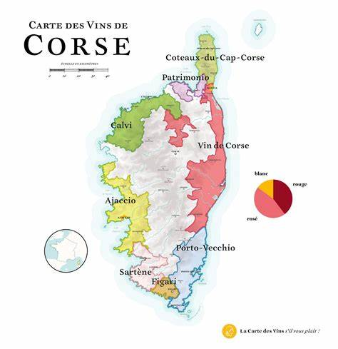

Wijn 29: Domaine de Vacceci, Granit 2020, AOP Ajaccio

Wijn 30: Domaine Orenga de Gaffory, Blanc de Gouverneur 2005, AOP Patrimonio

Wijn 31: Domaine Yves Leccia, cuvée E Groce 2022

1. IGP Méditerranéé: IGP Vin de Pays de la Méditerranée is zowat de verzameling van alle wijngaarden die niet tot de appellaties van de Rhône, de Provence en Corsica behoren. Dit gigantisch wijngebied omvat 221 domeinen (inclusief enkele grote coöperatieven). Dit amalgaam aan wijngaarden werden in 2009 tot één erkend IGP gebundeld. Maar liefst 2 miljoen hl wijn wordt binnen deze IGP geproduceerd (in de 3 kleuren), waarin de rosé-wijnen (getypeerd door cinsault-grenache) de laatste jaren een enorme boost hebben gekregen. Meer dan 50% van deze wijnen worden ter plaatse aan de Côte d’Azure geconsumeerd. Ook binnen deze 221 domeinen zijn er pareltjes te vinden die schitterende wijnen maken en met hart en ziel de IGP-regels naast zich neerleggen.

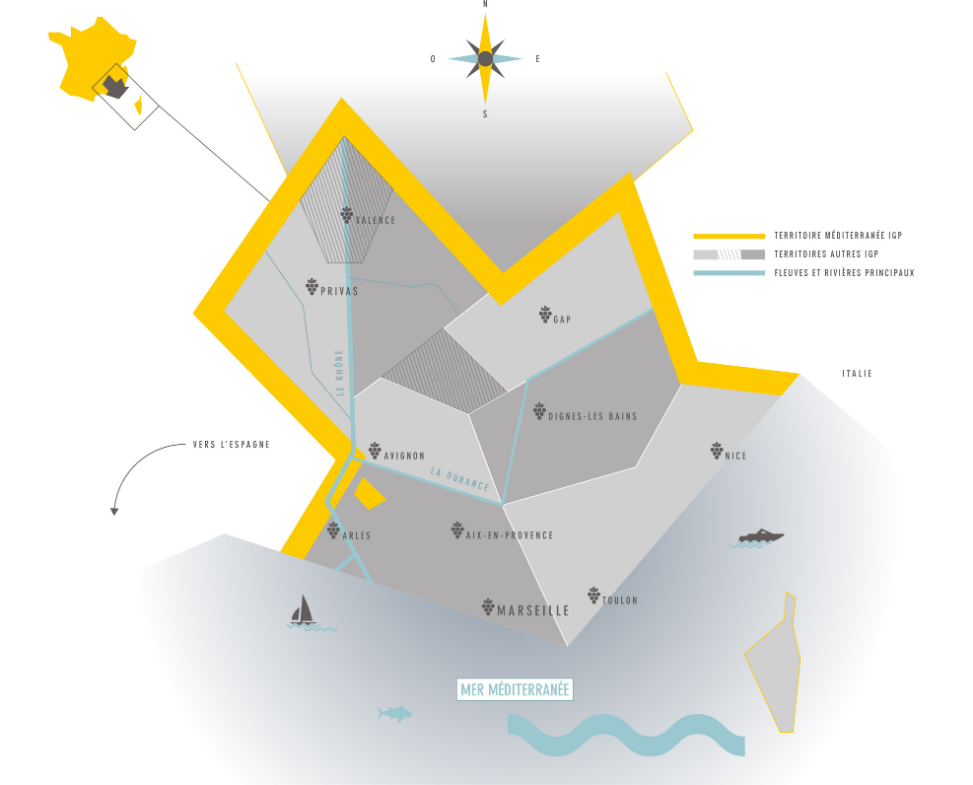

Wijn 32: Domaine Richeaume, cuvée Grenache 2020

**Conclusies van deze wandel in onbekend Frankrijk**

1. Voor de meeste proevers was onbekend Frankrijk niet echt onbekend. Vele geoefende proevers had reeds kennis van verschillende streken in de clusters. Toch waren de wijnen en de domeinen voor de meeste proevers een verrassing. Het feit dat wit en rood door elkaar stonden, dat er bewust grote leeftijdsverschillen binnen de clusters werd voorzien, dat er een grote diversiteit in stijlen werd gekozen, waar ook natuurwijnen hun plaats wisten in te nemen,… maakte de degustatie niet gemakkelijk maar wel uitermate controversieel. De meningen over de wijnen liepen dan ook zeer uiteen.
2. Bij de analyse van de lege flessen is duidelijk dat sommige wijnen veel geproefd en waarschijnlijk ook het best werden geapprecieerd. Lege flessen zeggen misschien nog het meest:

In rood:

* 1. Domaine Richeaume ‘Grenache’ 2020 (cluster 7)
  2. Domaine de Vacceci ‘Granit’ 2020 (cluster 7)
  3. Domaine les Creises ‘Les Brunes’ 2020 (cluster 6)
  4. Domaine de Bouscassée ‘Menhir’ 2007 (cluster 2)
  5. Domaine Gilles Bonnefoy ‘Dacite’ 2022 (cluster 5)

In wit:

* 1. Domaine Arretxea ‘cuvée Schistes’ 2021 (cluster 2)
  2. Chateau de Gaure cuvée Macabeu 2005 (cluster 3)
  3. Domaine du Paternel blanc de blanc 2015 (cluster 7)
  4. Domaine des bérioles ‘tresaille’ 2022 (cluster 5)

1. Bij cluster 1 en cluster 4 werd er het minst herproefd en waren de restanten het grootst. Het waren dan ook geen gemakkelijke wijnen
2. De grootste naam op de proeftafel was ook de grootste ontgoocheling. Domaine de Trévaillon 2013 proefde groen en hoekig, en werd door weinig proevers geapprecieerd
3. Natuurwijnen blijven voor controverse zorgen. Ook op deze tafels stonden verspreid over verschillende clusters hier en daar een eigenzinnige natuurwijn. Ze vergelijken met normale (bio of biodynamische)) wijnen op dezelfde proeftafel is soms pijnlijk. En toch hebben er twee natuurwijnen de tsunami aan kritiek doorstaan: de gamay DACITé van Gilles Bonnefoy (cluster 5) en de KM31 2013 van Yoko (cluster 3). De meest ‘uitgespuwde’ en de meest bekritiseerde wijn was na Trévallion, de twee natuurwijnen van Farid Yahimi (Degré de liberté 2018 en Brutal rouge 2021: cluster 4).
4. Bij het hapje van Tamis, waren vooral de wijnen uit cluster 7 en cluster 2 bijzonder in trek.

ED

19/4/2024